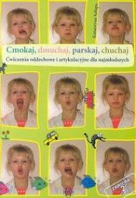

Witajcie, powtarzamy z mamą lub tatą ćwiczenia z zestawu, które mamy w zeszycie ( ćwiczenia oddechowe, warg, języka). Dziś proponuję Wam zabawy i zadania do utrwalania GŁOSKI SZUMIĄCEJ (SZ, ) oraz głoski (W,)

Poproście rodziców, aby przeczytali Wam polecenia do wspólnej zabawy i wykonania zadań. Bawimy się i wykonujemy zadania przez cały tydzień.
Powodzenia!

Wszystkie dzieci bawią się z rodzicami.

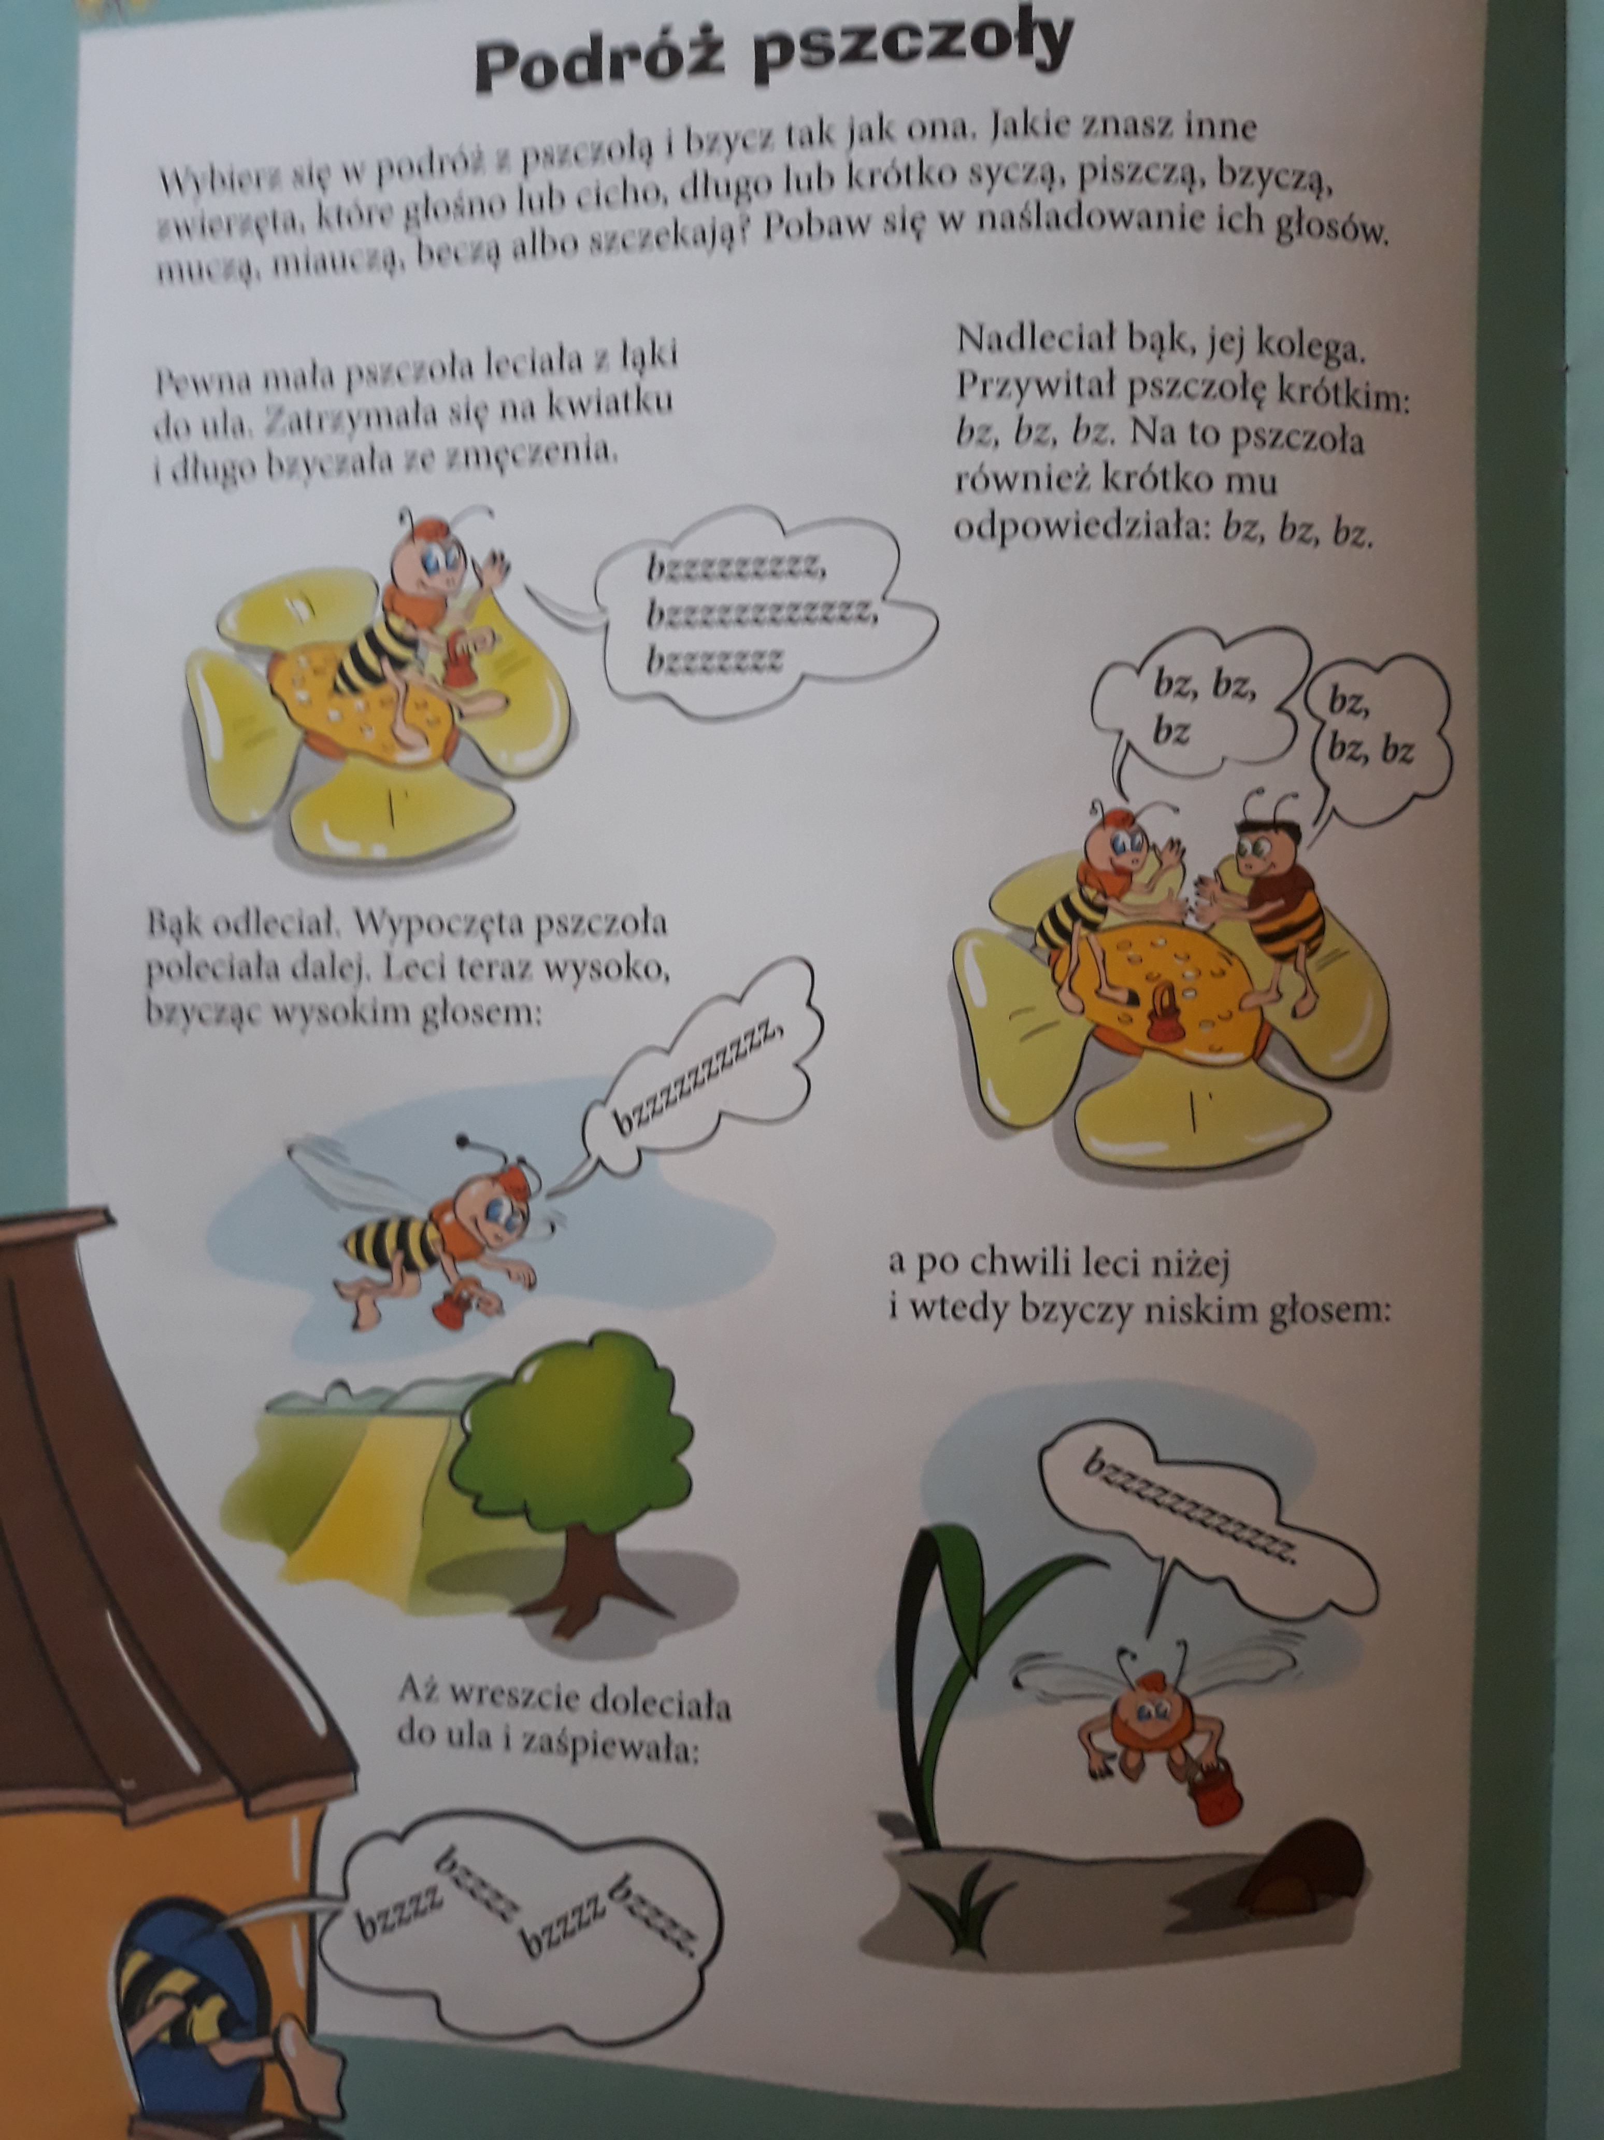

1. Propozycja ćwiczeń i zadań dla dzieci z głoską ,,sz’’.

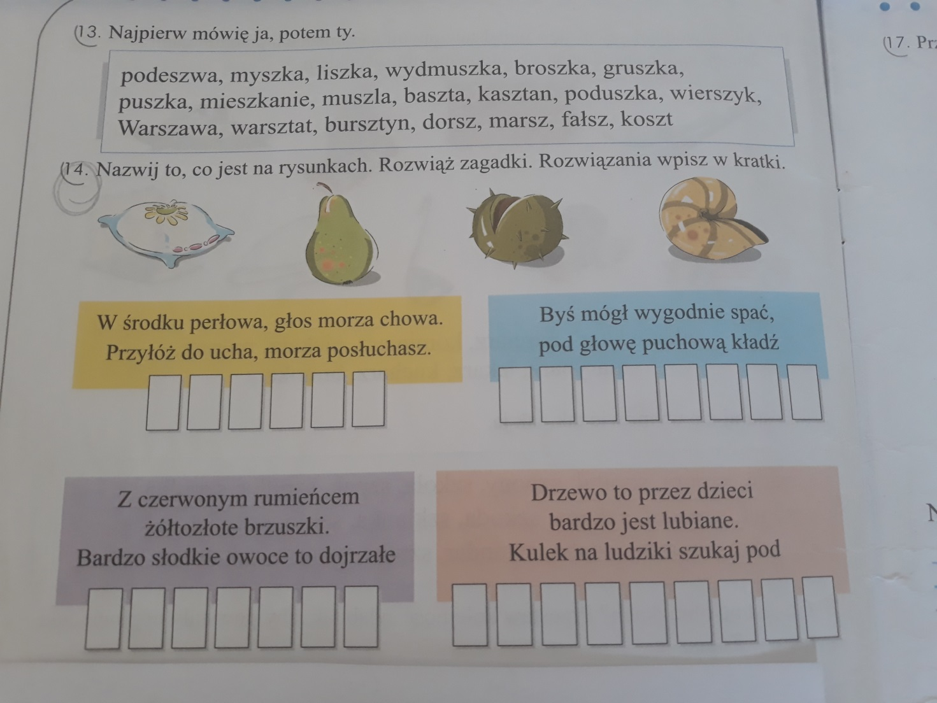

Rozwiązanie zagadek mama wpisze w kratki, a zadanie wklejcie do Waszego zeszytu.

2.. Propozycja ćwiczeń i zadań dla dzieci z głoską ,,w’’.

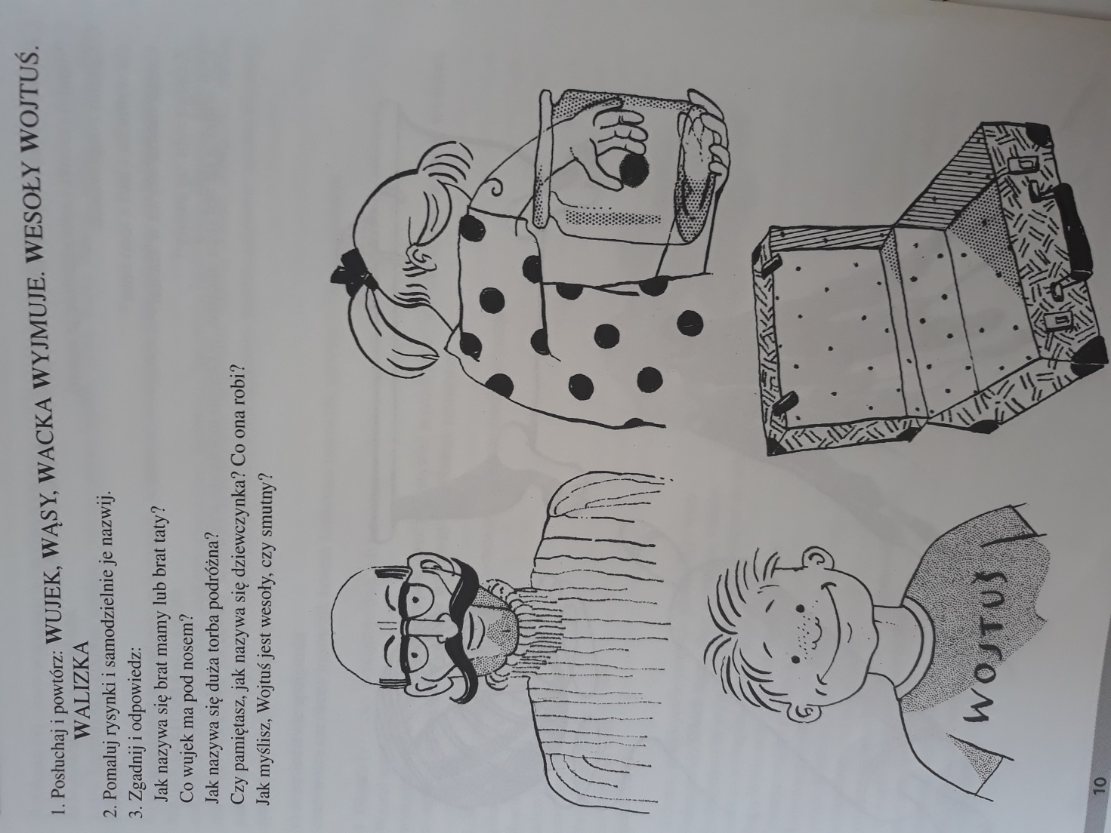

Życzę miłej i przyjemnej zabawy !

